Contenido

Introducción. 2

Información Destacada. 2

Objetivos. 2

1. Diagrama de flujo. 3

2. Requerimientos. 3

3. Instalación y configuración. 4

4. Desarrollo. 4

5. Código. 6

# Introducción.

El presente documento describe los aspectos técnicos informáticos del sistema de información. El documento familiariza al personal técnico especializado encargado de las actividades de mantenimiento, revisión, solución de problemas, instalación y configuración del sistema.

# Información Destacada.

El manual del desarrollador hace referencia a la información necesaria con el fin de orientar al personal en la concepción, planteamiento análisis programación e instalación del sistema. Es de notar que la redacción propia del manual del desarrollador está orientada a personal con conocimientos en sistemas y tecnologías de información, conocimientos de programación avanzada sobre entorno web, y responsables del mantenimiento.

# Objetivos.

Instruir el uso adecuado del Sistema de Información, para el acceso oportuno y adecuado en la instalación del mismo, mostrando los pasos a seguir en el proceso de instalación, así como la descripción de los archivos relevantes del sistema los cuales nos orienten en la configuración y soporte del mismo.

# Diagrama de flujo.

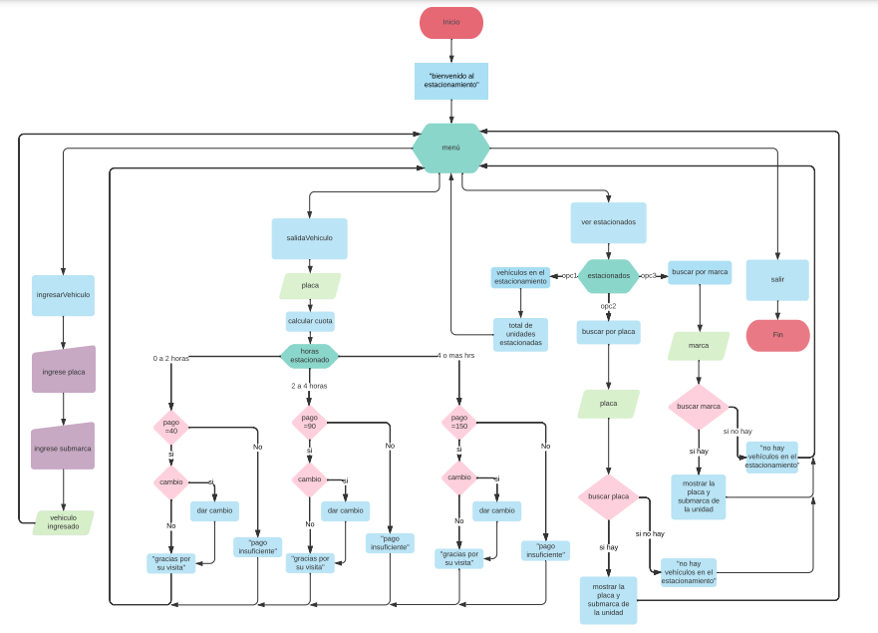

# Requerimientos.

El sistema puede ser instalado en cualquier sistema operativo, y no exige una gran demanda de requerimientos como memoria RAM especifica o un gran almacenamiento, solo es necesario un:

* Navegador web.
  + Chrome.
  + Explorer.
  + Firefox.
  + Opera.
  + Etc.

# Instalación y configuración.

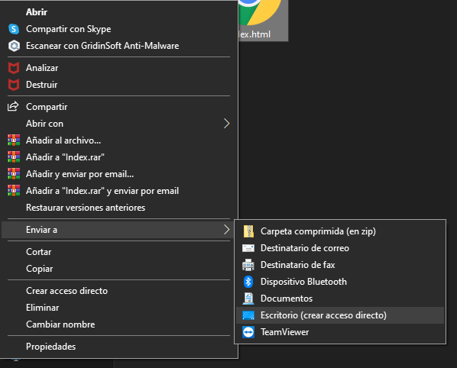 El método más sencillo para su instalación será ingresar a la carpeta donde se encuentra el archivo HTML, para posteriormente crear un acceso directo al índex para posteriormente ingresar de manera directa al sistema.

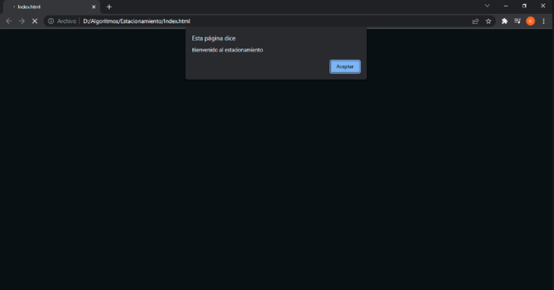Así obtendremos nuestro acceso directo en el escritorio para poder ingresar al sistema de manera rápida cuando sea necesario:

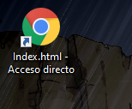

En caso de que se dese utilizar el sistema mediante un Smartphone, basta con ingresar al link <https://piloto-estacionamiento.000webhostapp.com/El%20Piloto/Index.html> en donde el sistema correrá sin ningún problema al igual que en una PC.

# Desarrollo.

El programa se codifico de una manera sencilla en JavaScript y se aplicó el uso de funciones para un manejo más cómodo del código, a continuación, se explica de manera general que es lo que hace cada función.

**Función estacionamiento.**

Esta función se encarga de dar la bienvenida al mismo, así como mostrar un menú de opciones para que el usuario decida la acción que quiere realizar con el mismo.

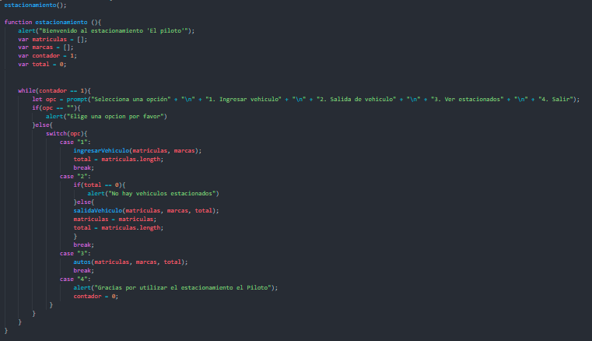

**Función ingresarVehiculo.**

Esta se encarga de realizar el ingreso de vehículos mediante su placa y su submarca, estado datos son necesarios para llevar acabo un correcto manejo de los vehículos.

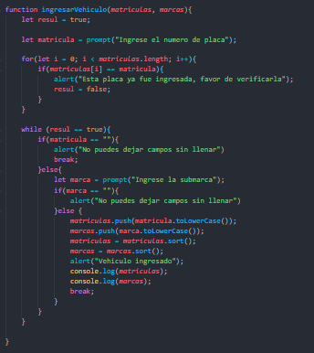

**Función salidaVehiculo**

Esta función nos permite retirar vehículos del estacionamiento, así mismo nos permite realizar el

cobro-pago del tiempo de estancia del vehículo en el estacionamiento, la función se encarga de

hacer validaciones para calcular el cambio, ver si el pago es suficiente o insuficiente, para siempre

para tener un correcto manejo de los ingresos.

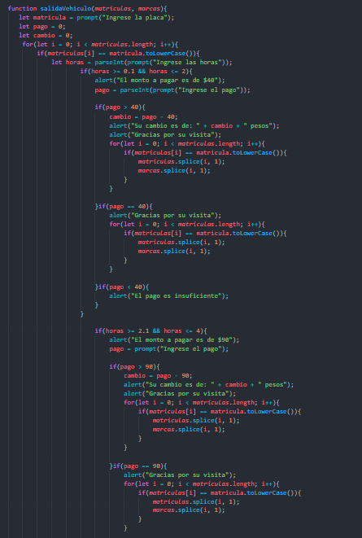

**Función autos**

Esta última función se encarga de mostrar los vehículos que están en el estacionamiento, o bien nos brinda la opción de buscarlos por su placa, o submarca, así mismo nos indica si no hay vehículos en el estacionamiento, en caso de que si existan nos muestra cuantos hay dentro del estacionamiento.

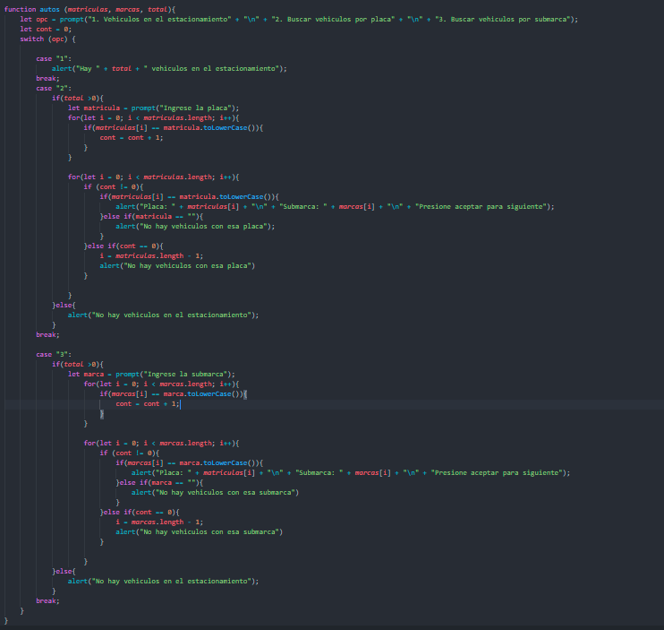

# Código.

estacionamiento();

function estacionamiento (){

alert("Bienvenido al estacionamiento 'El piloto'");

var matriculas = [];

var marcas = [];

var contador = 1;

var total = 0;

while(contador == 1){

let opc = prompt("Selecciona una opción" + "\n" + "1. Ingresar vehiculo" + "\n" + "2. Salida de vehiculo" + "\n" + "3. Ver estacionados" + "\n" + "4. Salir");

if(opc == ""){

alert("Elige una opcion por favor")

}else{

switch(opc){

case "1":

ingresarVehiculo(matriculas, marcas);

total = matriculas.length;

break;

case "2":

if(total == 0){

alert("No hay vehiculos estacionados")

}else{

salidaVehiculo(matriculas, marcas, total);

matriculas = matriculas;

total = matriculas.length;

}

break;

case "3":

autos(matriculas, marcas, total);

break;

case "4":

alert("Gracias por utilizar el estacionamiento el Piloto");

contador = 0;

}

}

}

}

function ingresarVehiculo(matriculas, marcas){

let resul = true;

let matricula = prompt("Ingrese el numero de placa");

for(let i = 0; i < matriculas.length; i++){

if(matriculas[i] == matricula){

alert("Esta placa ya fue ingresada, favor de verificarla");

resul = false;

}

}

while (resul == true){

if(matricula == ""){

alert("No puedes dejar campos sin llenar")

break;

}else{

let marca = prompt("Ingrese la submarca");

if(marca == ""){

alert("No puedes dejar campos sin llenar")

}else {

matriculas.push(matricula.toLowerCase());

marcas.push(marca.toLowerCase());

matriculas = matriculas.sort();

marcas = marcas.sort();

alert("Vehiculo ingresado");

console.log(matriculas);

console.log(marcas);

break;

}

}

}

}

function salidaVehiculo(matriculas, marcas){

let matricula = prompt("Ingrese la placa");

let pago = 0;

let cambio = 0;

for(let i = 0; i < matriculas.length; i++){

if(matriculas[i] == matricula.toLowerCase()){

let horas = parseInt(prompt("Ingrese las horas"));

if(horas >= 0.1 && horas <= 2){

alert("El monto a pagar es de $40");

pago = parseInt(prompt("Ingrese el pago"));

if(pago > 40){

cambio = pago - 40;

alert("Su cambio es de: " + cambio + " pesos");

alert("Gracias por su visita");

for(let i = 0; i < matriculas.length; i++){

if(matriculas[i] == matricula.toLowerCase()){

matriculas.splice(i, 1);

marcas.splice(i, 1);

}

}

}if(pago == 40){

alert("Gracias por su visita");

for(let i = 0; i < matriculas.length; i++){

if(matriculas[i] == matricula.toLowerCase()){

matriculas.splice(i, 1);

marcas.splice(i, 1);

}

}

}if(pago < 40){

alert("El pago es insuficiente");

}

}

if(horas >= 2.1 && horas <= 4){

alert("El monto a pagar es de $90");

pago = prompt("Ingrese el pago");

if(pago > 90){

cambio = pago - 90;

alert("Su cambio es de: " + cambio + " pesos");

alert("Gracias por su visita");

for(let i = 0; i < matriculas.length; i++){

if(matriculas[i] == matricula.toLowerCase()){

matriculas.splice(i, 1);

marcas.splice(i, 1);

}

}

}if(pago == 90){

alert("Gracias por su visita");

for(let i = 0; i < matriculas.length; i++){

if(matriculas[i] == matricula.toLowerCase()){

matriculas.splice(i, 1);

marcas.splice(i, 1);

}

}

}if(pago < 90){

alert("El pago es insuficiente")

}

}

if(horas >= 4.1){

alert("El monto a pagar es de $150");

pago = prompt("Ingrese el pago");

if(pago > 150){

cambio = pago - 150;

alert("Su cambio es de: " + cambio + " pesos");

alert("Gracias por su visita");

for(let i = 0; i < matriculas.length; i++){

if(matriculas[i] == matricula.toLowerCase()){

matriculas.splice(i, 1);

marcas.splice(i, 1);

}

}

}if(pago == 150){

alert("Gracias por su visita");

for(let i = 0; i < matriculas.length; i++){

if(matriculas[i] == matricula.toLowerCase()){

matriculas.splice(i, 1);

marcas.splice(i, 1);

}

}

}if(pago < 150){

alert("El pago es insuficiente")

}

}

} else if (matriculas[i] != matricula.toLowerCase()){

alert("Matricula Incorrecta")

} else if (matrcula = ""){

alert("No puedes dejar campos sin llenar")

}

console.log(matriculas);

console.log(marcas);

}

}

function autos (matriculas, marcas, total){

let opc = prompt("1. Vehiculos en el estacionamiento" + "\n" + "2. Buscar vehiculos por placa" + "\n" + "3. Buscar vehiculos por submarca");

let cont = 0;

switch (opc) {

case "1":

alert("Hay " + total + " vehiculos en el estacionamiento");

break;

case "2":

if(total >0){

let matricula = prompt("Ingrese la placa");

for(let i = 0; i < matriculas.length; i++){

if(matriculas[i] == matricula.toLowerCase()){

cont = cont + 1;

}

}

for(let i = 0; i < matriculas.length; i++){

if (cont != 0){

if(matriculas[i] == matricula.toLowerCase()){

alert("Placa: " + matriculas[i] + "\n" + "Submarca: " + marcas[i] + "\n" + "Presione aceptar para siguiente");

}else if(matricula == ""){

alert("No hay vehiculos con esa placa");

}

}else if(cont == 0){

i = matriculas.length - 1;

alert("No hay vehiculos con esa placa")

}

}

}else{

alert("No hay vehiculos en el estacionamiento");

}

break;

case "3":

if(total >0){

let marca = prompt("Ingrese la submarca");

for(let i = 0; i < marcas.length; i++){

if(marcas[i] == marca.toLowerCase()){

cont = cont + 1;

}

}

for(let i = 0; i < marcas.length; i++){

if (cont != 0){

if(marcas[i] == marca.toLowerCase()){

alert("Placa: " + matriculas[i] + "\n" + "Submarca: " + marcas[i] + "\n" + "Presione aceptar para siguiente");

}else if(marca == ""){

alert("No hay vehiculos con esa submarca")

}

}else if(cont == 0){

i = marcas.length - 1;

alert("No hay vehiculos con esa submarca")

}

}

}else{

alert("No hay vehiculos en el estacionamiento");

}

break;

}

}